

INFORME TÉCNICO DE FISCALIZACIÓN AMBIENTAL

Requerimiento de Ingreso al SEIA

EXTRACCIÓN DE ÁRIDOS PUTÚE BAJO

DFZ-2017-6306-IX-SRCA-IA

 | Nombre | Firma
Aprobado | LUIS MUÑOZ FONSECA
Elaborador | DIEGO MALDONADO BRAVO

Contenido
1 RESUMEN 3
2 IDENTIFICACIÓN DEL PROYECTO, ACTIVIDAD O FUENTE FISCALIZADA 4
3 ANTECEDENTES DE LA ACTIVIDAD DE FISCALIZACIÓN 8
4 REVISIÓN DOCUMENTAL 10
5 HECHOS CONSTATADOS 12
6 CONCLUSIONES 28
7 ANEXOS 30

- RESUMEN.

El presente documento da cuenta de los resultados de las actividades de fiscalización ambiental realizadas por la Superintendencia del Medio Ambiente (SMA) a la unidad fiscalizable “Extracción de áridos Putúe Bajo” ubicado en un predio con Rol Avaluó 301-7 de Villarrica, de propiedad de Inmobiliaria Mediterráneo Limitada, con representación legal del Sr. Rubén Rosas Alarcón. Este proyecto de extracción de material pétreo se encuentra ubicado en sector Putúe Bajo, en Km 2 camino antiguo Villarrica - Pitrufquén, en la comuna de Villarrica, Región de La Araucanía. Las actividades de inspección de la SMA fueron desarrolladas el día 02 de noviembre del 2017 (Anexo 1), 08 de agosto del 2019 (Anexo 2) y 08 de octubre del 2019 (Anexo 3).
El motivo de la actividad de fiscalización ambiental se debe a una serie de denuncias presentadas en las oficinas de la SMA Región de La Araucanía, las cuales fueron ingresadas con códigos internos SMA ID 11-IX-2017; 38-IX-2017; 76-IX-2019 y 90-IX-2019 (todas adjuntas en Anexo 4). Estas denuncias señalan básicamente que el proyecto de extracción de áridos por su magnitud y características de operación debe ingresar el Sistema de Evaluación de Impacto Ambiental (SEIA) según la Ley 19.300.

El proyecto de extracción de material árido localizado en el predio Rol 301-7 de la comuna de Villarrica, cuenta con cuatro solicitudes de pertinencias de ingreso al SEIA, las cuales han sido presentadas por distintas empresas y titulares, en las cuales se describen proyectos de extracción de áridos que señalan volúmenes de extracción y superficies a intervenir de distintas características. Estas pertinencias están adjuntas en el Anexo 5. En la última solicitud de pertenencia (Anexo 5.4) presentada el día 13 de julio del 2018, la cual fue resuelta por la Res. Ex. N° 329 del 06 de septiembre del 2018 del Servicio de Evaluación Ambiental (SEA) Región de La Araucanía, se resuelve que el proyecto debe ingresar al SEIA.

Con fecha 16 de junio del 2019 se presenta la Declaración de Impacto Ambiental (DIA) denominada “Mejoramiento Parcelación Maria Luisa” de titular Sra. Odette Alejandra Matamala Paredes, proyecto que fue desistido mediante la Res. Ex. N° 289 del 11 de julio del 2019 del Servicio de Evaluación Ambiental Región de La Araucanía, este proyecto se emplaza en el mismo Rol matriz 301-7. Posteriormente, con fecha 01 de octubre del 2019, nuevamente se presenta el proyecto “Mejoramiento Parcelación Maria Luisa” por parte de la Inmobiliaria Mediterráneo Limitada, representada por el Sr. Rubén Rosas Alarcón, esta DIA actualmente se encuentra en evaluación ambiental. Es importante mencionar que en las inspecciones de los días 08 de agosto del 2019 y 08 de noviembre del 2019, se constató la operación de este proyecto, verificando el despeje del terreno y la extracción de material áridos en las áreas consideradas en estas DIAs.

De las actividades de fiscalización ambiental desarrolladas, se logró verificar que el proyecto “Extracción de áridos Putúe Bajo” de Villarrica debe someterse al Sistema de Evaluación de Impacto Ambiental, por configurarse la tipología de ingreso según el artículo N° 3, literal i.5.1) del D.S. N° 40/2012 del Ministerio de Medio Ambiente (MMA). Además, debe paralizar los trabajos de extracción de áridos hasta obtener la respectiva autorización ambiental, lo que se fundamenta, por la intervención de bosque nativo sin contar con los respectivos permisos, y por la intervención y afectación a la calidad de las aguas en el sector del estero Putúe.

- IDENTIFICACIÓN DEL PROYECTO, ACTIVIDAD O FUENTE FISCALIZADA.

Antecedentes Generales.

Identificación de la Unidad Fiscalizable:  Extracción de áridos Putúe Bajo. | Estado operacional de la Unidad Fiscalizable:  En operación.
Región:  La Araucanía. | Ubicación específica de la actividad, proyecto o fuente fiscalizada:  Sector Putúe Bajo, Km 2, camino antiguo Villarrica - Pitrufquén.
Provincia:
Cautín.
Comuna:
Villarrica.
Titular de la actividad, proyecto o fuente fiscalizada:  Inmobiliario Mediterráneo Limitada. | RUT o RUN:  76.882.650-1
Domicilio titular:  Av. Estación N° 440 E, Villarrica. | Correo electrónico:  ---
Domicilio titular:  Av. Estación N° 440 E, Villarrica. | Teléfono:  ---
Identificación del representante legal:  Sr. Rubén Rosas Alarcón. | RUT o RUN:  10.543.470-7
Domicilio representante legal:  Av. Estación N° 440 E, Villarrica. | Correo electrónico:  ---
Teléfono:
---

  - Ubicación y Layout.

Figura 1. Mapa de ubicación local, Extracción de áridos Putúe Bajo, comuna de Villarrica, región La Araucanía (Fuente: Elaboración propia, Google Earth, 2019).

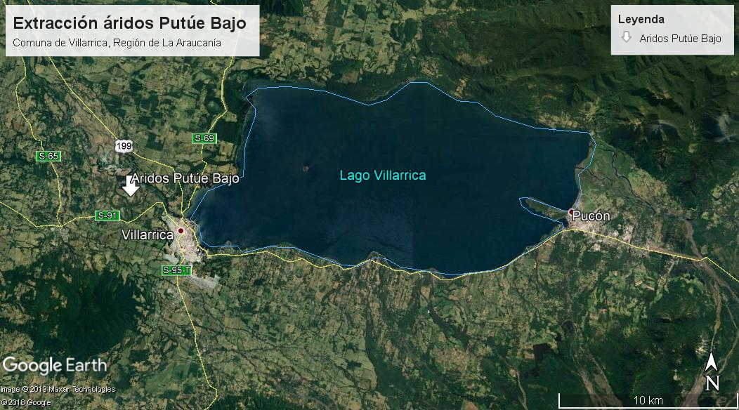

Coordenadas UTM de referencia: DATUM WGS 84 | Huso: 18S | UTM N: 5.650.898 m | UTM E: 736.428 m
Ruta de acceso: El proyecto se ubica al Noroeste de la ciudad de Villarrica a unos 4 km del centro de ciudad. Su acceso es por la ruta S-731 (camino antiguo Villarrica – Pitrufquén) en el Km 2 aprox., y el ingreso al predio del proyecto se encuentra por el lado Oeste del camino.

Figura 2. Plano de ubicación de faenas de extracción de material pétreo en sector Putúe Bajo, Villarrica (Fuente: Elaboración propia, Google Earth, 2019).

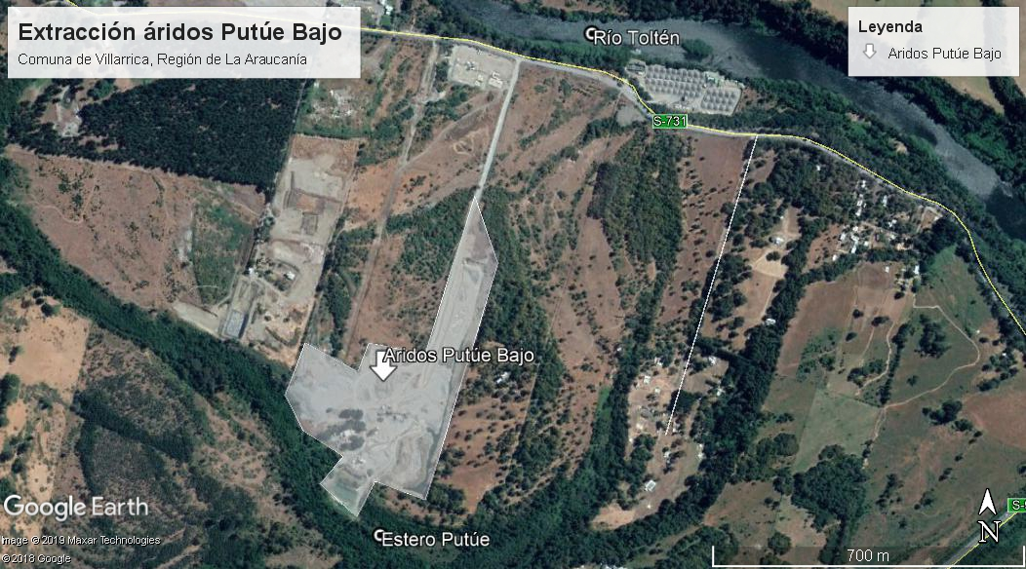

- ANTECEDENTES DE LA ACTIVIDAD DE FISCALIZACIÓN.

Motivo de la Actividad de Fiscalización.

Motivo |  | Descripción
 | Programada | ---
X | No programada. | X | Denuncia
X | No programada. | - | Autodenuncia
X | No programada. | - | De Oficio
X | No programada. | - | Otro
X | No programada. | Motivo:  En el presente informe se realiza el análisis de las siguientes denuncias que originaron la fiscalización de este proyecto:  - Denuncia ID 11-IX-2017 (Anexo 4.1). Mediante el Oficio N° 12 del 11 de julio del 2017 de la Municipalidad de Villarrica, se solicita a la SMA la investigación del proyecto de extracción de áridos en sector Putúe Bajo, para verificar el cumplimiento de la legislación ambiental y con lo declarado por el titular en su carta de pertinencia.  - Denuncia ID 38-IX-2017 (Anexo 4.2). Con fecha 10 de agosto del 2017 ingresa en la SMA, una carta presentada por la Inmobiliaria Centro 2000 S.A., en la cual se denuncia que en la consulta de pertinencia al SEA presentada por el Sr. Rubén Rosas Alarcón, con fecha 2 de junio del 2017, entregó información falsa, respecto a los volúmenes de extracción, superficie intervenida, uso de aguas, y otros aspectos de la operación del proyecto de extracción de áridos.  - Denuncia ID 76-IX-2019 (Anexo 4.3). Mediante el Oficio N° 133 del 01 de julio del 2019 del Servicio de Evaluación Ambiental de la región de La Araucanía, se informa a la SMA que en una actividad de inspección en el marco de un proceso de evaluación ambiental de otro proyecto en el sector Putúe, se constató la operación del proyecto “Áridos Putúe Bajo” el cual cuenta con la Res. Ex. N° 329/2019 del SEA, que resolvía la obligación de ingresar al Sistema de Evaluación de Impacto Ambiental.  - Denuncia ID 90-IX-2019 (Anexo 4.4). Denuncia presentada por distintas organizaciones sociales y comunitarias en la Superintendencia. Esta denuncia menciona distintos tipos de proyectos que se están emplazados en el sector Putúe de Villarrica, incluyendo los proyectos de extracción de áridos y sus eventuales impactos ambientales.

  - Materia Específica Objeto de la Fiscalización Ambiental.

- Intervención en curso de aguas.
- Intervención de suelo y vegetación.
- Verificación de estado de ejecución del proyecto.
- Verificación de elusión de Ingreso al SEIA.

  - Aspectos relativos a la ejecución de la Inspección Ambiental.

    - Ejecución de la inspección.

Existió oposición al ingreso: No. | Existió auxilio de fuerza pública: No.
Existió colaboración por parte de los fiscalizados: Si. | Existió trato respetuoso y deferente: Si.
Entrega de antecedentes solicitados: Si. | Entrega de acta: Si (Anexo 1, 2 y 3).
Observaciones: Ninguna.

    - Esquema de recorrido.

Figura 3. Recorrido realizado en la inspección de la SMA el día 08 de agosto del 2019 (Fuente: Elaboración propia, Google Earth, 2019).

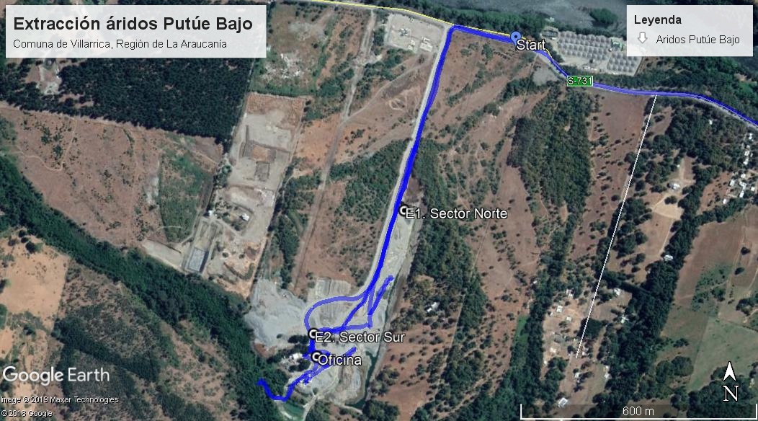

    - Detalle del Recorrido de la Inspección.

      - Estaciones recorridas durante la inspección (08/08/2019).

N° de estación | Nombre/ Descripción de estación
Oficina. | Lugar en donde se realiza la reunión informativa con el Sr. Rene Rosas Alarcón, Gerente de operaciones de Constructora Donimo, encargada de la operación de la planta de áridos al momento de la inspección.
E1. | Sector Norte. Sector en donde al momento de la inspección se realiza la extracción de material pétreo.
E2. | Sector Sur. Lugar en donde se ubica la oficina administrativa, las dos plantas chancadoras, sector de acumulación de líquidos. Este sector colinda con el Estero Putúe.

- REVISIÓN DOCUMENTAL.

Documentos Revisados.

ID | Nombre del documento revisado | Origen/ Fuente del documento | Organismo encomendado | Observaciones
1 | Denuncia ID 11-IX-2017. | Municipalidad de Villarrica. | SMA. | Denuncia presentada por la Municipalidad de Villarrica, mediante el Oficio Ord. N° 03 del 15 de febrero del 2017 (Anexo 4.1) por la ejecución del proyecto de extracción de áridos sin contar con Resolución de Calificación Ambiental (RCA).
2 | Denuncia ID 38-IX-2017. | Inmobiliaria Centro 2000 S.A. | SMA. | Se recibe el día 10 de agosto del 2017 en la SMA, una carta de la empresa Inmobiliaria Centro 2000 S.A. (Anexo 4.2), en la cual se denuncia que, el Sr. Rubén Rosas Alarcón entregó al SEA información falsa en la consulta de pertinencia resuelva mediante la Res. Ex. N° 162 del 2017 del SEA.
3 | Denuncia ID 76-IX-2019. | SEA La Araucanía. | SMA. | Mediante el Oficio N° 133 del 01 de julio del 2019 del Servicio de Evaluación Ambiental de la región de La Araucanía, se informa que se está ejecutando un proyecto de extracción de áridos que debe contar con RCA. Ver Anexo 4.3.
4 | Denuncia ID 90-IX-2019. | Comunidades y organizaciones sociales. | SMA. | Se presenta en la SMA una denuncia firmadas por distintos representantes de comunidades indígenas y de organizaciones sociales, en donde se informa de la importancia ancestral y cultural del sector Putúe de Villarrica, el cual cuenta con distintos proyectos, como vertederos, planta de tratamiento de aguas servidas, pisciculturas y faenas de extracción de áridos, que generan un impacto ambiental negativo en el lugar. Anexo 4.4.
5 | Res. Ex. N° 19 del 20 de enero del 2014 SEA La Araucanía. | Titular y SEA. | SMA. | Consulta presentada por Constructora Donimo Ltda. representada por Sr. Rubén Rosas Alarcón, por un proyecto de extracción de áridos en una superficie de 4 ha y con un volumen total de 60.000 m³, se resuelve que no debe ingresar al SEIA. Ver Anexo 5.1.
6 | Res. Ex. N° 162 del 22 de junio del 2017 SEA La Araucanía. | Titular y SEA. | SMA. | Consulta de pertinencia ingresada por Constructora y Áridos Donimo Spa. Representada por Sr. Rubén Rosas Alarcón, por un proyecto de extracción de áridos en una superficie de 4 ha y con un volumen total de 95.000 m³, se resuelve que no debe ingresar al SEIA. Ver Anexo 5.2.
7 | Res. Ex. N° 251 del 02 de octubre del 2017 SEA La Araucanía. | Titular y SEA. | SMA. | Consulta presentada por el Sr. Armin Lepez Mellado, para extraer en predio con Rol 301-7, un volumen total de 14.000 m³ en una superficie de 1 ha. Se resuelve que no debe ingresar al SEIA. Ver Anexo 5.3.
8 | Res. Ex. N° 329 del 06 de septiembre del 2018 SEA La Araucanía. | Titular y SEA. | SMA. | Carta presentada por el Sr. Rubén Rosas Alarcón en representación de Transportes Rubén Rosas EIRL, solicita la extracción de áridos en una superficie de 0,5 h por un volumen de 34.500 m³, en predio con Rol 301-729. Ver Anexo 5.4.
9 | Antecedentes del titular de fecha 08 de noviembre del 2017. | Titular. | SMA. | En acta de inspección del 2017 (Anexo 1) se solicitaron antecedentes como los siguientes:  - Registro de producción de áridos desde el año 2016 a la fecha de inspección.  - Planos topográficos.  - Plan de manejo de forestal.  - Autorizaciones municipales de extracción de áridos.  - Informar fecha de inicio de extracción de áridos y plan de trabajo.  En respecta a este requerimiento, el titular presenta una carta con fecha 08 de noviembre del 2017 (Anexo 6), presentado lo siguiente:  - Orden de ingresos de la Municipalidad de Villarrica N° 95428 y 105028.  - Certificado SERNATUR, Oficio Ord. N° 33/2017, sin observaciones al Informe Favorable de SAG.  - Resolución Ex. N° 442/2017 SAG, Informe Favorable de Construcción.  - Res. Ex. N° 162 del 2017 del SEA.  - Certificado de factibilidad de acceso a camino público, N° 71/2017 de Vialidad Región de La Araucanía.
10 | Antecedentes del titular de fecha del día 16 de agosto del 2019. | Titular. | SMA. | En acta de inspección del día 08 de agosto del 2018 (Anexo 2), se solicita lo siguiente:  - Decreto municipal que autoriza la extracción de áridos desde el año 2017.  - Registro de volúmenes de áridos extraídos mensuales de años 2018 y 2019.  - Planos topográficos actuales y que indiquen limites prediales.  - Plan de manejo de forestal.  La Sra. Odette Matamala Paredes, representante legal de SOPROARI Spa. Presenta una carta con fecha 16 de agosto del 2019 (Anexo 7), presentado lo siguiente:  - Orden de ingresos de la Municipalidad de Villarrica N° 128298 y 130161.  - Multa del Juzgado de Policía Local de Villarrica por corte de bosque nativo.  - Planos de limites prediales y topográfico.
11 | Oficio OAR N° 229 del 12 de agosto del 2019 de la SMA. | SMA. | CONAF. | Oficio a CONAF Región de La Araucanía, informando sobre el corte de bosque nativo constatado por fiscalizadores de la SMA en el área de la extracción de áridos Putúe Bajo de Villarrica. Anexo 8.
12 | Oficio Ord. N° 337 del 22 de agosto del 2019 CONAF. | CONAF. | SMA. | Respuesta de CONAF al oficio OAR N° 228/2019 de la SMA, en este oficio se informa que este proyecto fue fiscalizado por personal de CONAF y que se cursó una multa por corte de bosque desde el Juzgado de Policía Local de Villarrica. Anexo 9.
13 | Oficio OAR N° 228 del 12 de agosto del 2019 de la SMA. | SMA. | DGA-DOH. | Se informa a la Dirección General de Aguas (DGA) y Dirección de Obras Hidráulicas (DOH), que se observa en la faena de extracción de áridos Putúe Bajo, la intervención y uso de aguas, por lo que se solicita la fiscalización de estos servicios en el marco de sus competencias. Anexo 10.
13 | Oficio OAR N° 235 del 20 de agosto del 2019 de la SMA. | SMA. | Titular. | Por medio el oficio OAR N° 235 del 20 de agosto (Anexo 11), la Superintendencia del Medio Ambiente, informa sobre posible aplicabilidad del artículo 35, letra b, de la Ley Orgánica de la SMA. Anexo 11.
14 | Oficio DOH N° 2131 del 06 de noviembre del 2019. | DOH. | SMA. | Oficio de la Dirección de Obras Hidráulica (Anexo 12), que da respuesta al Oficio de la SMA.
- HECHOS CONSTATADOS.

Intervención en curso de aguas.

Número de hecho constatado: 1. | Estación N°: E2.
Documentación Revisada:
- Oficio OAR N° 228 del 12 de agosto del 2019 de la SMA (Anexo 10).
- Oficio DOH N° 2131 del 06 de noviembre del 2019 (Anexo 12).

Exigencias:

D.F.L. N° 1122/1981, Ministerio de Justicia, Código de Aguas.
“ARTICULO 5°- Las aguas son bienes nacionales de uso público y se otorga a los particulares el derecho de aprovechamiento de ellas, en conformidad a las disposiciones del presente código”.
“ARTICULO 30°- Álveo o cauce natural de una corriente de uso público es el suelo que el agua ocupa y desocupa alternativamente en sus creces y bajas periódicas.
Para los efectos de este Código, se entiende por suelo desde la superficie del terreno hasta la roca madre.
Este suelo es de dominio público y no accede mientras tanto a las heredades contiguas, pero los propietarios riberanos podrán aprovechar y cultivar la superficie de ese suelo en las épocas en que no estuviere ocupado por las aguas.
Sin perjuicio de lo dispuesto en los incisos precedentes, las porciones de terrenos de un predio que, por avenida, inundación o cualquier causa quedaren separadas del mismo, pertenecerán siempre al dueño de éste y no formarán parte del cauce del río”.

Hechos constatados:
Día 02 de noviembre del 2017.
  - Se observa la canalización mediante zanjas excavadas de aguas provenientes del área de extracción (sector norte intervenido) y de las chancadoras, estas aguas son conducidas hacia un sector tipo laguna o humedal que limita con vegetación nativa.
  - En el sector de acumulación de aguas tipo humedal se observan tuberías de aducción de aguas, que conducen aguas hacia una pequeña laguna artificial, desde este sector se captan aguas que son utilizadas en el proceso de fabricación de hormigón.
Día 08 de agosto del 2019.
  - En sector Sur del predio se observa el sistema de recirculación de aguas utilizado en plantas chancadoras. Se constata en un pozo de agua generado por el afloramiento de napas, la instalación de tuberías que sirven para captar aguas e impulsarlas a las chancadoras, desde estas las aguas utilizadas son descargadas y conducidas por canales (zanjas excavadas) que conducen al pozo de captación. Ver fotografías 1 y 2.
  - Se realiza un recorrido por el lado Sur del terreno, observando un cauce de agua, que correspondería al Estero Putúe, en este mismo sector se observa la acumulación de aguas y la existencia de un bosque nativo. Además, se observa la acumulación de material árido y escombros.

Resultado (s) examen de Información:
  - Por medio del Oficio OAR N° 228 del 12 de agosto del 2019 de la SMA (Anexo 10) se informa a la Dirección General de Aguas y Dirección General de Aguas de la región de La Araucanía, sobre el uso de aguas para chancadoras desde un pozo de acumulación y sobre la intervención del terreno en el área sur del proyecto de áridos, sector cercano al estero Putúe, ver figura 4. En este documento se solicita la fiscalización sectorial a estos servicios.
  - Mediante el Oficio DOH IX N° 2131 del 06 de noviembre del 2019 (Anexo 12) se informa a la SMA, que en una inspección técnica realizada el día 24 de septiembre del 2019, se constató en un sector que posiblemente corresponde a un humedal, excavaciones de pozo decantadores en la planta de procesos de áridos Putúe, desde estos pozos se captan las aguas provenientes del pozo de extracción de material áridos. Además, se agrega que es posible presumir que el área intervenida se encuentra dentro del área de inundación del estero Putúe, no obstante, faltan antecedentes técnicos que permitan establecer de forma clara si estas intervenciones se encuentran dentro del bien nacional de uso público o en parte del predio particular.
  - A la fecha del presente informe, no se ha recibido por parte de la DGA respuesta al Oficio OAR N° 228/2019 de la SMA.

Figura 4. Sector sur de Planta de áridos Putúe Bajo, Villarrica (Google Earth, 2019).

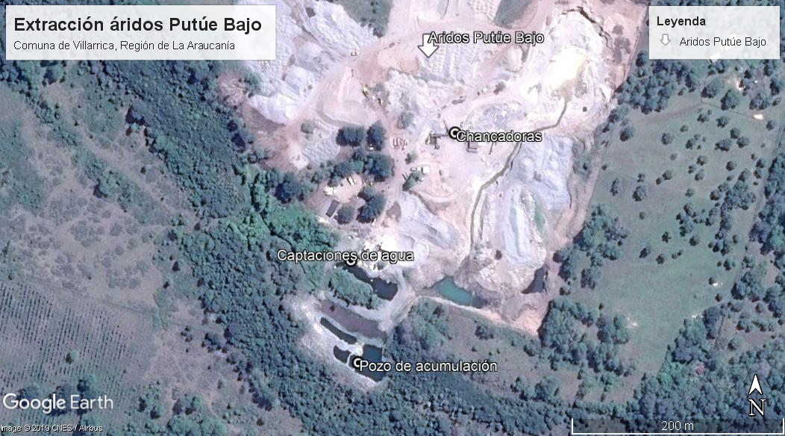

Registros
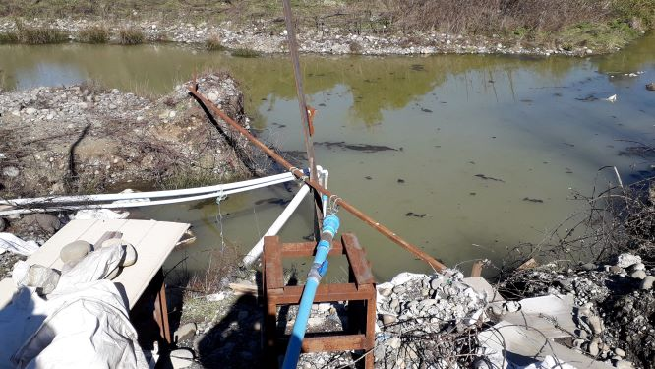 |  | 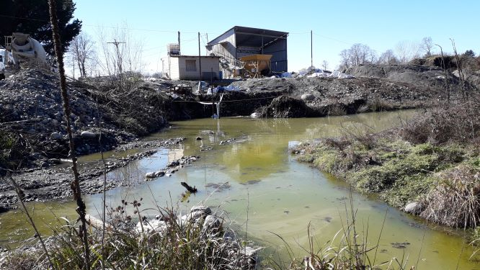
Fotografía 1. | Fecha: 08.08.2019. | Fotografía 2. | Fecha: 08.08.2019.
Descripción del medio de prueba: Fotografía de tuberías de captación de aguas para uso de chancadoras. |  | Descripción del medio de prueba: Pozo de acumulación de las aguas provenientes de las chancadoras, en donde se ubican tuberías que sirve para captar e impulsar aguas, que son utilizadas en las chancadoras.

Intervención de suelo y vegetación.

Número de hecho constatado: 2. | Estación N°: E1 y E2.
Documentación Revisada:
- Antecedentes del titular de fecha 08 de noviembre del 2017 (Anexo 6).
- Antecedentes del titular de fecha del día 16 de agosto del 2019 (Anexo 7).
- Oficio OAR N° 229 del 12 de agosto del 2019 de la SMA (Anexo 8).
- Oficio Ord. N° 337 del 22 de agosto del 2019 CONAF (Anexo 9).

Exigencias:

Ley 20.283, Ley sobre recuperación del bosque nativo y fomento forestal.
“Artículo 5º.- Toda acción de corta de bosque nativo, cualquiera sea el tipo de terreno en que éste se encuentre, deberá hacerse previo plan de manejo aprobado por la Corporación. Deberá cumplir, además, con lo prescrito en el decreto ley Nº 701, de 1974. Los planes de manejo aprobados deberán ser de carácter público y estar disponibles en la página web de la Corporación para quien lo solicite”.

Hechos constatados:
Día 02 de noviembre del 2017.
- En sector Norte del pozo de extracción se observa el corte de vegetación nativa (arboles de Nothofagus) en un área aprox. de 25 x 30 metros, observándose unos 20 árboles cortados en su raíz y tronco.
Día 08 de agosto del 2019.
- En el extremo norte del área de extracción de áridos actual, se observa la existencia de vegetación nativa de tipo Nothofagus. Se constata la intervención (daño mecánico y corte de árboles) de la vegetación en este sector.

Resultado (s) examen de Información:
- En acta de inspección del 08 de noviembre del 2017 (Anexo 1) se solicitaron los planes de manejo forestal correspondientes, no entregando documento alguno en su respuesta a través de la carta de fecha 08 de noviembre del 2017 (Anexo 6), por lo que, el titular no pudo acreditar que el corte de bosque nativo fuera realizado con las respectivas autorizaciones exigidas por la Ley 20.283.
- Nuevamente, en la inspección del día 08 de agosto del 2019 (Anexo 2), se solicitan los planes de manejo forestal, debido a que se constató el corte de árboles en el sector norte del área de extracción de material áridos, en respuesta a ello, el titular en su carta de fecha 16 de agosto del 2019 (Anexo 7) presenta una sentencia del Juzgado de Policía Local de Villarrica de fecha 06 de abril del 2018, en donde se aplica una multa a la empresa del Sr. Rubén Rosas por el corte de bosque lo que fue constatado el día 28 de septiembre del 2017, multando a la empresa con más de dos millones de pesos.
- Se consulta a la Corporación Nacional Forestal (CONAF) mediante el oficio OAR N° 229 del 12 de agosto del 2019 de la SMA (Anexo 8) sobre los resultados de las fiscalizaciones sectoriales realizadas en esta faena de áridos. En atención al requerimiento de la SMA, se envía el oficio Ord. N° 337 del 22 de agosto del 2019 CONAF (Anexo 9), en donde se señala que, se detectó una infracción al artículo 5 de la Ley 20.283, constatando la corta de vegetación nativa en zonas de protección de cursos de agua, la corta no autorizada afectó una superficie de 2.39 ha, donde las especies cortadas corresponden a Canela, Radal y Roble, principalmente, esta infracción fue resuelta con una multa de 2.244.000 pesos impuesta por el Juzgado de Policía Local de Villarrica. Además, en este oficio, se informa que la fiscalización de CONAF tuvo que ser realizada con el respaldo de la Fuerza Pública, ya que el propietario no autorizó el ingreso al personal de CONAF.
- En figura 5, se puede apreciar el área conformada de bosque nativo en el sector donde se ubica actualmente la faena de áridos Putúe, esta imagen satelital Google Earth data del año 2014. Como se muestra en la imagen, los sectores más intervenidos corresponden al sector del pozo de extracción en el lado Norte (ver fotografía 3) y a los pozos de acumulación de aguas, colindante con la vegetación del estero Putúe por el lado Sur (Fotografía 4).

Figura 5. Imagen del año 2014 del área donde se emplaza la Planta de áridos Putúe Bajo, Villarrica (Google Earth, 2019).

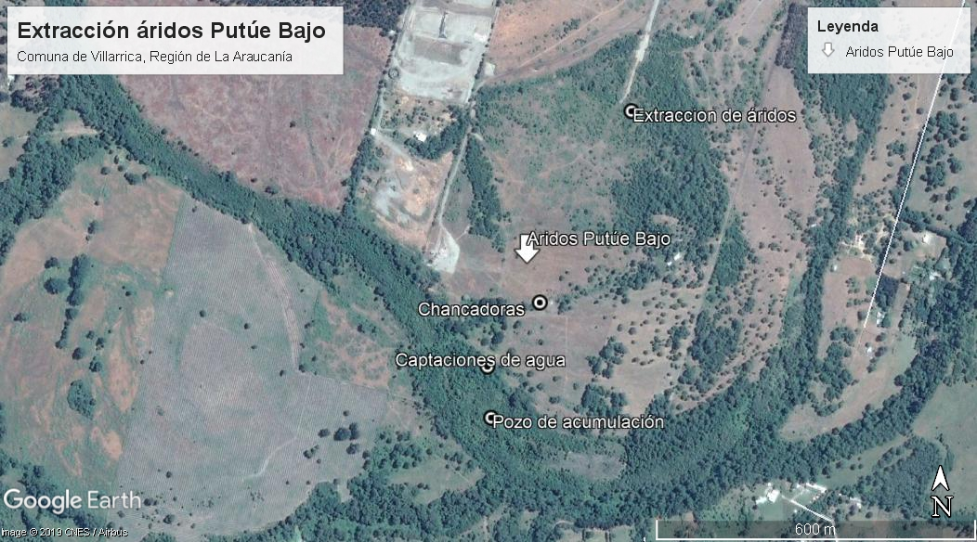

Registros
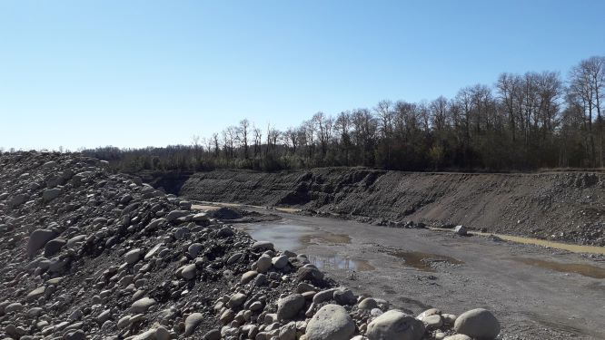 |  | 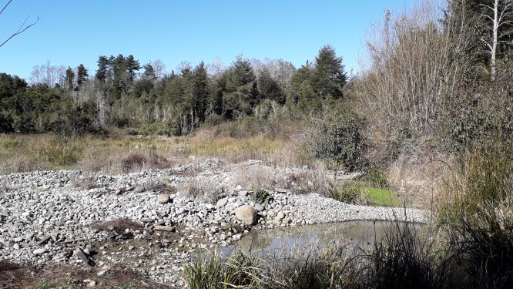
Fotografía 3. | Fecha: 08.08.2019. | Fotografía 4. | Fecha: 08.08.2019.
Descripción del medio de prueba: Imagen del costado Este del área de extracción (lado Norte) que colinda con un predio vecino que cuenta con bosque nativo, este mismo tipo de bosque fue intervenido en el área de extracción de áridos. |  | Descripción del medio de prueba: Área Sur en donde se localiza el pozo de acumulación de aguas que colinda con el estero Putúe, en este sector se observa un bosque nativo en la ribera del estero, el cual presenta intervención con acopio de áridos.

Verificación de estado de ejecución del proyecto.

Número de hecho constatado: 3. | Estación N°: E1 y E2.
Documentación Revisada:
- Denuncia ID 76-IX-2019 (Anexo 4.3).
- Res. Ex. N° 329 del 06 de septiembre del 2018 SEA La Araucanía (Anexo 5.4).
- Oficio OAR N° 235 del 20 de agosto del 2019 de la SMA (Anexo 11).

Exigencias:

Ley 20.417:
Artículo 35.- Corresponderá exclusivamente a la Superintendencia del Medio Ambiente el ejercicio de la potestad sancionadora respecto de las siguientes infracciones: […]
“b) La ejecución de proyectos y el desarrollo de actividades para los que la ley exige Resolución de Calificación Ambiental, sin contar con ella. Asimismo, el incumplimiento del requerimiento efectuado por la Superintendencia según lo previsto en las letras i), j), y k) del artículo 3º”.

Res. Ex. N° 329 del 06 de septiembre del 2018 SEA La Araucanía.
Resuelvo:
“1°. Declarar, que el Proyecto de Áridos Putúe Bajo – Rol N° 301-729; cuyo proponente corresponde al Sr. Rubén Rosas Alarcón, Representante Legal Transportes Rubén Rosas EIRL; en la comuna de Villarrica, está obligado a ingresar al Sistema de Evaluación de Impacto Ambiental, ya que cumple con los requisitos establecidos en la legislación ambiental vigente”.

Hechos constatados:
Día 02 de noviembre del 2017.
- Durante la inspección ambiental, se constata la extracción de áridos en el lado norte en un pozo de unos 20 m de profundidad, además, se observa el procesamiento de material pétreo en dos chancadoras.
- En la reunión informativa, el Sr. Alejandro Altamirano (Encargado de pozo) señala que en promedio de extraen y procesan áridos a un volumen de 250 m³/día.
Día 08 de agosto del 2019.
- Se constata la extracción de áridos por excavadora en el sector Norte del área del proyecto. Se observa una segunda excavadora en trabajos de escarpe
- Se observa la carga de material áridos en camiones tolvas, estos materiales son llevados a una planta chancadora ubicada en el sector de oficinas.
- El sector de extracción es una zanja excavada, que tiene unas dimensiones estimadas de 80 m de ancho y unos 500 m de largo, se calcula que la profundidad de la zanja es de 12 a 15 m en promedio.
Día 08 de octubre del 2019.
- Durante la inspección ambiental a las instalaciones del Relleno Sanitario Villarrica del día 08 de octubre del 2019, se puede observar el tránsito de camiones tolvas al interior del predio de la faena de áridos Putúe Bajo, que colinda con el relleno sanitario.
- En el área de extracción de áridos al lado norte de la faena de áridos, se observa trabajando a una excavadora y un par de camiones tolvas con material pétreo en su interior, en uno de los camiones se estaba colocando una cubierta al material acopiado en tolva.

Resultado (s) examen de Información:
- Mediante el Oficio N° 133 del 01 de julio del 2019 (Anexo 4.3) el SEA de la Región de La Araucanía informa a esta Superintendencia, que en una visita realizada el día 31 de mayo del 2019, el marco de un proceso de evaluación ambiental de otro proyecto de áridos cercano a la unidad fiscalizable “Extracción de áridos Putúe Bajo” se constató que el proyecto “Áridos Putúe Bajo” se encontraba realizando actividades de extracción de áridos, a pesar que fue resuelta una consulta de pertinencia mediante la Resolución Exenta N° 329 del 06 de septiembre del 2018 SEA (Anexo 5.4), que el proyecto de extracción de áridos del proponente Sr. Rubén Rosas Alarcón, se encontraba con la obligación de ingresar al Sistema de Evaluación de Impacto Ambiental, por lo anterior, el SEA derivó estos antecedentes a la SMA para su fiscalización.
- Por medio del Oficio OAR N° 235 del 20 de agosto del 2019 de la SMA (Anexo 11) se informó al titular de la empresa Sociedad Productora de Áridos Spa, la cual actualmente extrae áridos, a que no puede seguir ejecutando su proyecto, sin contar con su respectiva resolución de calificación ambiental. No obstante, con fecha 08 de octubre del 2019, fiscalizadores de la SMA, constataron que las faenas de extracción de áridos continúan, por lo que no se ha dado cumplimiento a lo solicitado por la SMA.

Registros
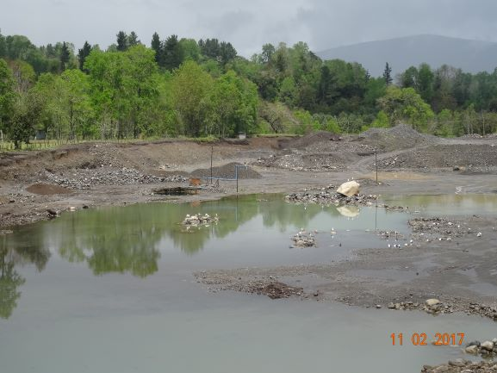 |  | 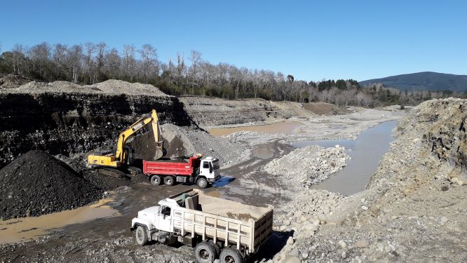
Fotografía 5. | Fecha: 11.02.2017. | Fotografía 6. | Fecha: 08.08.2019.
Descripción del medio de prueba: Fotografía que muestra las rocas caídas cercanas a una vivienda. Según el relato del Sr. Jorge Painefilo, este desprendimiento de rocas fue causado por el uso de tronadura en la faena de áridos, distante a 750 m de esta vivienda. |  | Descripción del medio de prueba: Lugar en la faena de áridos en Chiguaico, en donde se almacenan los explosivos utilizados para la fragmentación de rocas0

Verificación de elusión de Ingreso al SEIA.

Número de hecho constatado: 4. | Estación N°: E1 y E2.
Documentación Revisada:
- Resolución Exenta N° 19 del 2014 del Servicios de Evaluación Ambiental Región de La Araucanía (Anexo 5.1).
- Resolución Exenta N° 162 del 2017 del Servicios de Evaluación Ambiental Región de La Araucanía (Anexo 5.2).
- Resolución Exenta N° 251 del 2017 del Servicios de Evaluación Ambiental Región de La Araucanía (Anexo 5.3).
- Resolución Exenta N° 329 del 2018 del Servicios de Evaluación Ambiental Región de La Araucanía (Anexo 5.4).
- Antecedentes del titular Sr. Rubén Rosas Alarcón presentados con fecha 08 de noviembre del 2017 (Anexo 6).
- Antecedentes del titular de fecha del día 16 de agosto del 2019 (Anexo 7).
- Declaración de Impacto Ambiental "Mejoramiento Parcelación Maria Luisa", Inmobiliaria Mediterráneo Limitada (Anexo 12).

Análisis de Tipología de Proyecto o Modificación:

Ley N° 19.300
Las características del proyecto inmobiliario en consulta, que lo harían susceptible de causar Impacto Ambiental, se establecen según la letra p) del artículo 10 de la Ley 19.300, “Bases Generales del Medio Ambiente”.
El artículo 10° de la ley N° 19.300 establece que, dentro de los proyectos o actividades susceptibles de causar impacto ambiental, en cualquiera de sus fases, que deben someterse al Sistema de Evaluación de Impacto Ambiental (SEIA), se encuentran: […]
“i) Proyectos de desarrollo minero, incluidos los de carbón, petróleo y gas comprendiendo las prospecciones, explotaciones, plantas procesadoras y disposición de residuos y estériles, así como la extracción industrial de áridos, turba o greda;” […]
“h) Proyectos industriales o inmobiliarios que se ejecuten en zonas declaradas latentes o saturadas;” […]
“p) Ejecución de obras, programas o actividades en parques nacionales, reservas nacionales, monumentos naturales, reservas de zonas vírgenes, santuarios de la naturaleza, parques marinos, reservas marinas o en cualesquiera otras áreas colocadas bajo protección oficial, en los casos en que la legislación respectiva lo permita”.
D.S. N°40/2012 MMA
A su vez, el artículo 3° del D.S. N°40/2012 del Ministerio de Medio Ambiente, que aprobó el Reglamento del Sistema de Evaluación de Impacto Ambiental (RSEIA), establece para los literales señalados anteriormente, lo siguiente:
“Artículo 3.- Tipos de proyectos o actividades.
Los proyectos o actividades susceptibles de causar impacto ambiental, en cualquiera de sus fases, que deberán someterse al Sistema de Evaluación de Impacto Ambiental, son los siguientes:” […]
“i) Proyectos de desarrollo minero, incluidos los de carbón, petróleo y gas, comprendiendo las prospecciones, explotaciones, plantas procesadoras y disposición de residuos y estériles, así como la extracción industrial de áridos, turba o greda. […]
i.5. Se entenderá que los proyectos o actividades de extracción de áridos o greda son de dimensiones industriales cuando:
i.5.1 Tratándose de extracciones en pozos o canteras, la extracción de áridos y/o greda sea igual o superior a diez mil metros cúbicos mensuales (10.000 m³/mes), o cien mil metros cúbicos (100.000 m³) totales de material removido durante la vida útil del proyecto o actividad, o abarca una superficie total igual o mayor a cinco hectáreas (5 ha)”. […].
“h) Proyectos industriales o inmobiliarios que se ejecuten en zonas declaradas latentes o saturadas.
Se entenderá por proyectos inmobiliarios, aquellos loteos o conjuntos de viviendas que contemplen obras de edificación y/o urbanización, así como los proyectos destinados a equipamiento, y que presenten alguna de las siguientes características:
h.1.1. Que se emplacen en áreas de extensión urbana o en área rural, de acuerdo al instrumento de planificación correspondiente y requieran de sistemas propios de producción y distribución de agua potable y/o de recolección, tratamiento y disposición de aguas servidas;
h.1.2. Que den lugar a la incorporación al dominio nacional de uso público de vías expresas o troncales;
h.1.3. Que se emplacen en una superficie igual o superior a siete hectáreas (7 ha) o consulten la construcción de trescientas (300) o más viviendas; o
h.1.4. Que consulten la construcción de edificios de uso público con una capacidad para cinco mil (5.000) o más personas o con mil (1.000) o más estacionamientos”. […].
“p) Ejecución de obras, programas o actividades en parques nacionales, reservas nacionales, monumentos naturales, reservas de zonas vírgenes, santuarios de la naturaleza, parques marinos, reservas marinas o en cualesquiera otras áreas colocadas bajo protección oficial, en los casos en que la legislación respectiva lo permita”.
Ley 20.423/2010 del MINECON
“Artículo 13.- Los territorios comunales, intercomunales o determinadas áreas dentro de éstos, que tengan condiciones especiales para la atracción turística y que requieran medidas de conservación y una planificación integrada para promover las inversiones del sector privado, podrán ser declarados Zonas de Interés Turístico. Un reglamento del Ministerio de Economía, Fomento y Turismo, suscrito además por los otros ministros que integran el Comité, normará la forma y condiciones para proceder a la declaración aludida en el inciso anterior. Ella se realizará por medio de decreto supremo del mencionado Ministerio, previo acuerdo del Comité de Ministros del Turismo, informe del Servicio Nacional de Turismo e informes vinculantes de los municipios cuyos territorios, o parte de ellos, se vean afectados por aquélla”.
D.S. N° 389/2017 MINECON
En relación a las ZOIT, el Ministerio de Economía, Fomento y Turismo, decretó el 30 de mayo de 2017 (Num 389), Zona de Interés Turístico Araucanía Lacustre […].
“Artículo primero: Declárase como Zona de Interés Turístico (ZOIT) el territorio conformado por parte de las comunas de Villarrica, Curarrehue y Pucón denominado "Araucanía Lacustre", cuyos límites están determinados por el polígono de la ZOIT, según detalle contenido en Anexo N° 1, denominado "Mapa ZOIT Lacustre" (ver Figura 1)”.
D.S. N°43/2017 MMA.
Mediante Decreto Supremo N°43 del 19 de octubre del 2017, el cual ya se encuentra firmado por el Ministerio del Medio Ambiente, se declara Zona Saturada por Clorofila “a”, Transparencia y Fosforo Disuelto a la Cuenca del Lago Villarrica.
Decreto: Artículo único. - Declárese Zona Saturada por Clorofila “a”, Transparencia y Fosforo Disuelto, a la cuenca del Lago Villarrica que comprende la zona geográfica formada por las subcuencas señaladas a continuación:
Código Subcuenca | Nombre Subcuenca según delimitación Inventario Publico de Cuencas Hidrográficas
09410 | Rio Maichin hasta bajo estero Cuatro M
09411 | Rio Maichin entre estero Cuatro M. y río Trancura
09412 | Rio Trancura
09413 | Rio Pucón entre junta ríos Machin y Trancura y bajo río Cavisani
09414 | Rio Pucón entre rio Cavisani y río Carileufú
09415 | Rio Blanco en desagüe Lago Caburgua
09416 | Rio Liucura
09417 | Lago Caburgua y Río Carileufú en junta Río Pucón
09418 | Rio Pucón entre Rio Carileufú y desembocadura Lago Villarrica
09420 | Lago Villarrica

Hechos constatados:
- En todas las inspecciones de la SMA (Anexos 1, 2 y 3), realizadas durante los años 2017 y 2019, se pudo verificar la extracción de materiales áridos en el área del proyecto. Ver fotografías 7 y 8.
- En la última inspección del día 08 de octubre del 2019 (Anexo 3), se constata que en el área de extracción de áridos al lado Norte de la faena de áridos, se observa trabajando a una excavadora y un par de camiones tolvas con material pétreo en su interior, en uno de los camiones se estaba colocando una cubierta al material acopiado en tolva.
Resultado (s) examen de Información:
- Esta unidad fiscalizable tiene asociado cuatro solicitudes de pertinencia de ingreso al SEIA presentadas en el SEA regional, principalmente por la aplicación del literal i) del artículo 3 del Reglamento del SEIA, lo resuelto en estas pertinencias se detallan a continuación:
- La Res. Ex. N° 19 del 20 de enero del 2014 SEA La Araucanía (Anexo 5.1), que resuelve que no hay obligación del ingresar al SEIA el proyecto de extracción presentado por Constructora Donimo Ltda. representada por Sr. Rubén Rosas Alarcón, por un proyecto de extracción de áridos en una superficie de 4 ha y con un volumen total de 60.000 m³.
- Res. Ex. N° 162 del 22 de junio del 2017 SEA La Araucanía (Anexo 5.2). Consulta de pertinencia ingresada por Constructora y Áridos Donimo Spa. Representada por Sr. Rubén Rosas Alarcón, por un proyecto de extracción de áridos en una superficie de 4 ha y con un volumen total de 95.000 m³, se resuelve que no debe ingresar al SEIA. No obstante, de forma posterior, a través de la Res. Ex. N° 298/13.11.2017 del SEA La Araucanía, se deja sin efecto la Res. Ex. N° 162/2017 y obliga al titular a ingresar al SEIA, por la aplicación del literal i.5.1) del artículo 3 del Reglamento del SEIA.
- Res. Ex. N° 251 del 02 de octubre del 2017 SEA La Araucanía (Anexo 5.3). Consulta presentada por el Sr. Armin Lepez Mellado, para extraer en predio con Rol 301-7, un volumen total de 14.000 m³ en una superficie de 1 ha. Se resuelve que no debe ingresar al SEIA.
- Res. Ex. N° 329 del 06 de septiembre del 2018 SEA La Araucanía (Anexo 5.4) Carta presentada por el Sr. Rubén Rosas Alarcón en representación de Transportes Rubén Rosas EIRL, solicita la extracción de áridos en una superficie de 0,5 h por un volumen de 34.500 m³, en predio con Rol 301-729. Ver Anexo 5.4.
- En la inspección del día 02 de noviembre del 2017 (Anexo 1) se solicita al titular informar sobre la producción de áridos desde el año 2016 a la fecha, además de presentar las respectivas autorizaciones municipales para la extracción de áridos. En la respuesta del Sr. Rubén Rosas entregada el día 08 de noviembre del 2017 (Anexo 6), no se hace entrega de la información requerida sobre los registros de producción, por otra parte, respecto a las autorizaciones municipales, solo se hace entrega de dos ordenes de ingreso municipales, la N° 95428 que señala la extracción de 1.000 m³ en el mes de abril del 2017 y la N° 105.028 que indica la extracción de áridos del periodo de julio a diciembre del 2017, pero esta última orden de ingreso no define un volumen de áridos, además, no se hace entrega de los decretos alcaldicios de la Municipalidad de Villarrica, que autorizan la extracción de áridos en ciertos términos.
- También, en la inspección de fecha 08 de agosto del 2019 (Anexo 2) se solicita al titular informar sobre los registros de los volúmenes mensuales de extracción de áridos de los años 2018 y 2019, en respuesta a ello, el titular en su Carta de fecha 16 de agosto del 2019 (Anexo 7) indica que estima una extracción mensual de 3.700 m³. En cuanto a los decretos alcaldicios que autorizan la extracción de áridos, el titular solo presente dos órdenes de ingresos municipales del año 2018 y una orden de ingreso del periodo de enero a junio del 2019, en estos documentos no se indican los volúmenes de áridos permitidos a extraer por parte de la Municipalidad de Villarrica.
- Con los antecedentes revisados en las cuatro pertinencias asociadas al predio (Rol 301-7) del proyecto (Anexo 5), las cuales han sido presentadas por distintos titulares pero siempre localizadas en mismo sitio predial, se puede afirmar que en total se ha solicitado la extracción de áridos en un volumen que alcanza unos 203.500 m³ y un total de superficie intervenida de 9,5 ha, con estos datos se puede afirmar que este proyecto, debe ingresar al SEIA por tratarse de un proyecto de extracción de áridos que supera el volumen de 100.000 m³ de material removido y una superficie a intervenir superior a 5 ha, lo que esta definido en el literal i.5.1) del artículo 3 del Reglamento del SEIA.
- Revisadas las imágenes satelitales del área del proyecto en Google Earth Pro, se pudo delimitar el área intervenida y calcular el área intervenida en 14,8 h, como se puede apreciar en la figura 6 del presente informe.
- Revisadas las áreas consideradas en el D.S. N° 389/2017 MINECON, que determina la Zona de Interés Turístico Araucanía Lacustre y el D.S. N° 43/2017 MMA, que declara la zona saturada de calidad de agua para el Lago Villarrica, se puede indicar que la unidad fiscalizable “Extracción de áridos Putúe Bajo” se localiza fuera de estas dos áreas, no obstante, como se puede observar en la figura 6, se ubica muy próxima a estas áreas de protección.

Figura 6. Área intervenida en Extracción de Áridos Putúe de Villarrica. Fuente: Elaboración propia, Google Earth, 2019.

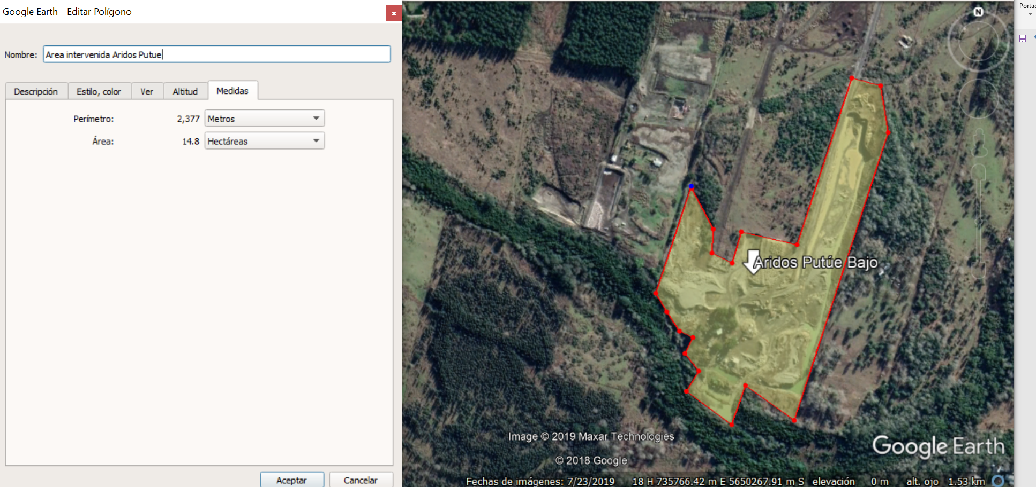

- De forma complementaria al análisis de los puntos anteriores, se puede señalar que en la misma Declaración de Impacto Ambiental "Mejoramiento Parcelación Maria Luisa", Inmobiliaria Mediterráneo Limitada presentada con fecha 01 de octubre del 2019 (Anexo 12), se presenta un resumen de las cuatro pertinencias resueltas por el SEA de la Región de La Araucanía (Anexos 5), reconociendo que las extracciones de áridos superan los 100 mil metros cúbicos de material removido desde el año 2014, así también, como la superficie intervenida es mayor a 5 ha. En esta DIA se indica textualmente lo siguiente:
“Cabe señalar que una causal de ingreso a Evaluación Ambiental del presente proyecto, además del volumen de extracción solicitado que supera los 100.000 m³, corresponde a las extracciones históricas ya realizadas en el predio, ya que estas en su conjunto sobrepasan el límite establecido en el literal i.5.1 de superficie total igual o mayor a cinco hectáreas (5 ha), así como el volumen extraído.
De la extracción de material histórica del Predio:
La extracción de material en el predio, se lleva a cabo desde el año 2014 aproximadamente, desarrollando la actividad mediante la solicitud de Consultas de Pertinencia, que se detallan a continuación en la siguiente tabla 4.
Tabla 4. Consultas de Pertinencia realizadas en el Predio.
Nº Resolución | Nº Parcelas | Rol | Volumen m3 | Empresa que solicita | Propietario Predios
329/2018 | 9 | 301-729 | 34.500 | Transportes Rubén Rosas E.I.R.L. | Inmobiliaria Mediterráneo Ltda.
162/2017 | 6 | 301-726 | 95.000 | Constructora y Áridos Donimo SpA. | Inmobiliaria Mediterráneo Ltda.
162/2017 | 7 | 301-727 | 95.000 | Constructora y Áridos Donimo SpA. | Inmobiliaria Mediterráneo Ltda.
162/2017 | 8 | 301-728 | 95.000 | Constructora y Áridos Donimo SpA. | Inmobiliaria Mediterráneo Ltda.
162/2017 | 9 | 301-729 | 95.000 | Constructora y Áridos Donimo SpA. | Inmobiliaria Mediterráneo Ltda.
251/2017 | 10 | 301-730 | 14.000 | Armin Wladimir Lepez. | Armin Wladimir Lepez.
251/2017 | 11 | 301-731 | 14.000 | Armin Wladimir Lepez. | Armin Wladimir Lepez.
19/2014 | N/A | 301-7 | 60.000 | Constructora Donimo Ltda. | Inmobiliaria Mediterráneo Ltda.
Figura 7. Ubicación del proyecto en ZOIT Araucanía Lacustre (área amarilla) y Zona Saturada del Lago Villarrica (línea roja), Fuente: Elaboración propia, Google Earth, 2019.
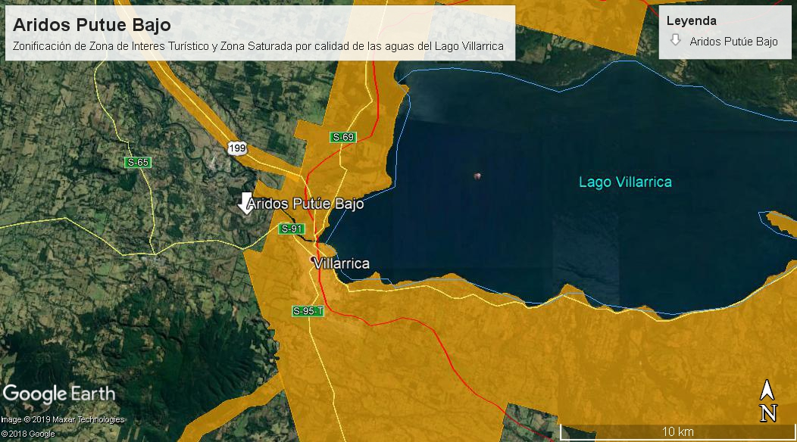
Registros
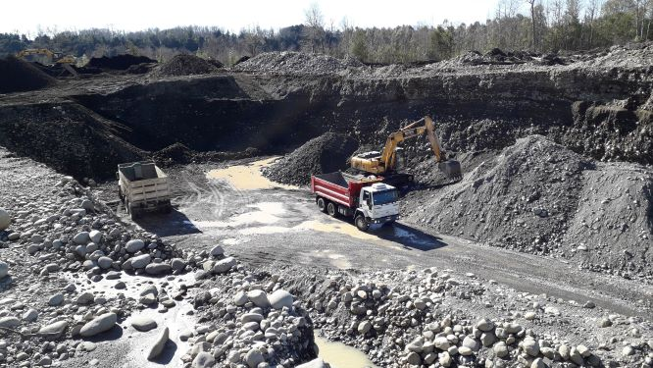 |  | 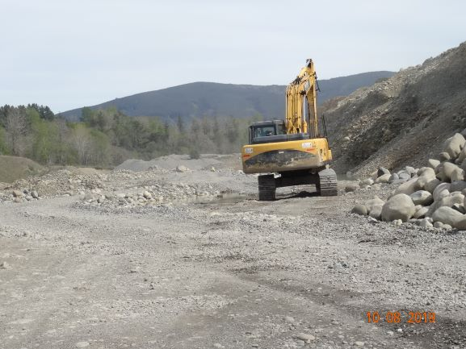
Fotografía 7. | Fecha: 08.08.2019. | Fotografía 8. | Fecha: 08.10.2019.
Descripción del medio de prueba: Lugar de extracción de áridos en sector Norte del área del proyecto, en donde se observan labores de extracción de áridos por maquinarias excavadoras y camiones tolva que transportan el material removido. |  | Descripción del medio de prueba: Imagen de una excavadora en trabajo de remoción de material áridos en la faena de la unidad fiscalizable “Extracción de áridos Putúe Bajo” de Villarrica.

Número de hecho constatado: 5. | Estación N°: -
Documentación Revisada:
- Denuncia ciudadana, con código ID 38-IX-2017 en SMA (Anexo 4.2).
- Antecedentes del titular Sr. Rubén Rosas Alarcón presentados con fecha 08 de noviembre del 2017 (Anexo 6).
- Antecedentes del titular de fecha del día 16 de agosto del 2019 (Anexo 7).
- Oficio OAR N° 235 del 20 de agosto del 2019 de la SMA (Anexo 11).

Exigencias:
Ley Orgánica de la Superintendencia del Medio Ambiente, Artículo 3° literal e).
“Requerir de los sujetos sometidos a su fiscalización y de los organismos sectoriales que cumplan labores de fiscalización ambiental, las informaciones y datos que sean necesarios para el debido cumplimiento de sus funciones, de conformidad a lo señalado en la presente ley.”

Examen de la información:
- En la denuncia presentada en la SMA el día 10 de agosto del 2017 (Anexo 4.2) se indica que en la información entregada por el titular (Sr. Rubén Rosas Alarcón) el día 02 de junio del 2017, respecto a consulta de pertinencia de ingreso al SEIA del proyecto "Pertenencia Putúe Bajo, Villarrica", es falsa, ya que no corresponde a un proyecto nuevo, a que cuenta con extracciones anteriores, que superan los 100 mil m³ y las 10 ha de superficie intervenida, entre otros datos que aporta el denunciante que señala básicamente que la pertinencia presentada por el Sr. Rosas no se ajustarían a la realidad. En relación a esta denuncia, se puede confirmar que posteriormente a la Res. Ex. N° 162/2017 del SEA Región de La Araucanía, que resolvía la pertinencia de este proyecto, fue dejada sin efecto por la Res. Ex. N° 298/2017 del SEA Región de La Araucanía, por omitir información sobre otras pertinencias, que daría cuenta de la superación de los 100.000 m³ de material removido.
- Sobre el punto anterior, funcionarios de la SMA pudieron constatar en terreno, que efectivamente las faenas de extracción de áridos consideran una intervención de una superficie mayor a las 14 ha.
- En acta de inspección del día 02 de noviembre del 2017 (Anexo 1) se solicitaron al titular los siguientes antecedentes:
- Registro de producción de áridos desde el año 2016 a la fecha de inspección.
- Planos topográficos.
- Plan de manejo de forestal.
- Autorizaciones municipales de extracción de áridos.
- Informar fecha de inicio de extracción de áridos y plan de trabajo.
- En respuesta a la información requerida por la SMA, el titular hace entrega de una carta con fecha 08 de noviembre del 2017 (Anexo 6) en donde se adjunta la siguiente documentación. No obstante, no se hace entrega de ninguno de los antecedentes solicitados por la SMA.
- Orden de ingresos de la Municipalidad de Villarrica N° 95428 y 105028. No corresponden a autorizaciones municipales que indiquen las condiciones de la faena de extracción de áridos, ni sus dimensiones y volúmenes de material a remover.
- Certificado SERNATUR, Oficio Ord. N° 33/2017, sin observaciones al Informe Favorable de SAG. No fue solicitado por la SMA.
- Resolución Ex. N° 442/2017 SAG, Informe Favorable de Construcción. No fue solicitado por la SMA.
- Res. Ex. N° 162 del 2017 del SEA. Esta resolución fue dejada sin efecto por la Res. Ex. N° 298/2017 del SEA Región de La Araucanía, lo cual se presume que el titular estaba en conocimiento de esta última resolución, pero no hizo mención a ella.
- Certificado de factibilidad de acceso a camino público, N° 71/2017 de Vialidad Región de La Araucanía. No fue solicitado por la SMA.
- En acta de inspección del día 08 de agosto del 2018 (Anexo 2) de la SMA, se solicita lo siguiente:
- Decreto municipal que autoriza la extracción de áridos desde el año 2017.
- Registro de volúmenes de áridos extraídos mensuales de años 2018 y 2019.
- Planos topográficos actuales y que indiquen limites prediales.
- Plan de manejo de forestal.
- En atención al punto anterior, la Sra. Odette Matamala Pares, representante legal de SOPROARI Spa. presenta una carta con fecha 16 de agosto del 2019 (Anexo 7), con una serie de antecedentes, entregando solo unos planos que tenían relación con el requerimiento de información de la SMA. A continuación, se presentan los documentos entregados por la Sra. Matamala.
- Orden de ingresos de la Municipalidad de Villarrica N° 128298 y 130161. No fue solicitado por la SMA.
- Multa del Juzgado de Policía Local de Villarrica por corte de bosque nativo. Acredita que no cuenta con los planes de manejo forestal de CONAF.
- Planos de limites prediales y topográfico.
- En resumen, se puede señalar que el titular (Sr. Rubén Rosas, propietario del predio y representante legal de Inmobiliaria Mediterráneo Ltda. y otras) no ha entregado la información que ha sido requerida por la SMA a través de sus actas de inspección (Anexo 1 y 2), incluso a entregado información no requerida. Además, se debe considerar que la unidad fiscalizable, opera sin contar con permisos sectoriales básicos, como lo permiso municipal, planes de manejo forestal y autorizaciones de usos de aguas.

- CONCLUSIONES.

De los resultados de la actividad de fiscalización, se puede constatar que el proyecto denominado “Extracción de áridos Putúe Bajo”, debe ingresar al Sistema de Evaluación de Impacto Ambiental, pues cumple con el literal i.5.1 del artículo 3 del Reglamento del SEIA. En la siguiente tabla se resumen los hallazgos detectados en el proceso de fiscalización de la SMA, también, se pudo constatar que el titular carece de permisos sectoriales, como permisos municipales, derechos de aguas y planes de manejo forestal, los cuales han sido informados a los respectivos organismos públicos, para su conocimiento y fiscalización.

N° Hecho Constatado | Tipología o Modificación | Hallazgo
3. Verificación de estado de ejecución del proyecto. | Ley 20.417:  Artículo 35.- Corresponderá exclusivamente a la Superintendencia del Medio Ambiente el ejercicio de la potestad sancionadora respecto de las siguientes infracciones: […]  “b) La ejecución de proyectos y el desarrollo de actividades para los que la ley exige Resolución de Calificación Ambiental, sin contar con ella. Asimismo, el incumplimiento del requerimiento efectuado por la Superintendencia según lo previsto en las letras i), j), y k) del artículo 3º”.  Res. Ex. N° 329 del 06 de septiembre del 2018 SEA La Araucanía.  Resuelvo:  “1°. Declarar, que el Proyecto de Áridos Putúe Bajo – Rol N° 301-729; cuyo proponente corresponde al Sr. Rubén Rosas Alarcón, Representante Legal Transportes Rubén Rosas EIRL; en la comuna de Villarrica, está obligado a ingresar al Sistema de Evaluación de Impacto Ambiental, ya que cumple con los requisitos establecidos en la legislación ambiental vigente”. | Mediante el Oficio OAR N° 235 del 20 de agosto del 2019 de la SMA (Anexo 11) se informó al titular de la empresa Sociedad Productora de Áridos Spa, la cual actualmente extrae áridos, a que no puede seguir ejecutando su proyecto, sin contar con su respectiva resolución de calificación ambiental. No obstante, con fecha 08 de octubre del 2019, fiscalizadores de la SMA, constataron que las faenas de extracción de áridos continúan, por lo que no se ha dado cumplimiento a lo solicitado por la SMA y a lo establecido en las resoluciones de pertinencias del SEA Región de La Araucanía.
4. Verificación de elusión de Ingreso al SEIA. | Artículo 3° del D.S. N°40/2012 del MMA, letra p).  “Artículo 3.- Tipos de proyectos o actividades.  Los proyectos o actividades susceptibles de causar impacto ambiental, en cualquiera de sus fases, que deberán someterse al Sistema de Evaluación de Impacto Ambiental, son los siguientes:” […]  “i) Proyectos de desarrollo minero, incluidos los de carbón, petróleo y gas, comprendiendo las prospecciones, explotaciones, plantas procesadoras y disposición de residuos y estériles, así como la extracción industrial de áridos, turba o greda. […]  i.5. Se entenderá que los proyectos o actividades de extracción de áridos o greda son de dimensiones industriales cuando:  i.5.1 Tratándose de extracciones en pozos o canteras, la extracción de áridos y/o greda sea igual o superior a diez mil metros cúbicos mensuales (10.000 m³/mes), o cien mil metros cúbicos (100.000 m³) totales de material removido durante la vida útil del proyecto o actividad, o abarca una superficie total igual o mayor a cinco hectáreas (5 ha)”. | Se constata que la intervención de una superficie de más de 14 ha por las faenas de extracción de áridos de esta unidad fiscalizable, y de la remoción de material superior a los 200.000 m³, considerando las cuatro pertinencias tramitadas en el SEA. Por lo anterior, este proyecto debe ingresar al SEIA, por el literal i.5.1) del artículo 3 del Reglamento del SEIA.  Actualmente, se encuentra en evaluación ambiental el proyecto Declaración de Impacto Ambiental "Mejoramiento Parcelación Maria Luisa", Inmobiliaria Mediterráneo Limitada presentada con fecha 01 de octubre del 2019.
5. Verificación de elusión de Ingreso al SEIA. | Ley Orgánica de la Superintendencia del Medio Ambiente, Artículo 3° literal e).  “Requerir de los sujetos sometidos a su fiscalización y de los organismos sectoriales que cumplan labores de fiscalización ambiental, las informaciones y datos que sean necesarios para el debido cumplimiento de sus funciones, de conformidad a lo señalado en la presente ley.” | El titular no ha dado respuesta a los requerimientos de información de la SMA, señalado en las actas de inspección del año 2017 y 2019.

- ANEXOS.

N° Anexo | Nombre Anexo
1. | Acta de Inspección SMA de fecha 02 de noviembre del 2017.
2. | Acta de Inspección SMA de fecha 08 de agosto del 2019.
3. | Acta de Inspección SMA de fecha 08 de octubre del 2019.
4.1 | Denuncia de la Municipalidad de Villarrica, con código ID 11-IX-2017 en SMA.
4.2. | Denuncia ciudadana, con código ID 38-IX-2017 en SMA.
4.3. | Denuncia del Servicio de Evaluación Ambiental, con código ID 76-IX-2019 en SMA.
4.4. | Denuncia ciudadana, con código ID 90-IX-2019 en SMA.
5.1. | Resolución Exenta N° 19 del 2014 del Servicios de Evaluación Ambiental Región de La Araucanía.
5.2. | Resolución Exenta N° 162 del 2017 del Servicios de Evaluación Ambiental Región de La Araucanía.
5.3. | Resolución Exenta N° 251 del 2017 del Servicios de Evaluación Ambiental Región de La Araucanía.
5.4. | Resolución Exenta N° 329 del 2018 del Servicios de Evaluación Ambiental Región de La Araucanía.
6. | Antecedentes del titular Sr. Rubén Rosas Alarcón presentados con fecha 08 de noviembre del 2017.
7. | Antecedentes del titular de fecha del día 16 de agosto del 2019.
8. | Oficio OAR N° 229 del 12 de agosto del 2019 de la SMA.
9. | Oficio Ord. N° 337 del 22 de agosto del 2019 CONAF.
10. | Oficio OAR N° 228 del 12 de agosto del 2019 de la SMA.
11. | Oficio OAR N° 235 del 20 de agosto del 2019 de la SMA.
12. | Oficio DOH IX N° 2131 del 06 de noviembre del 2019.

